# 前提条件

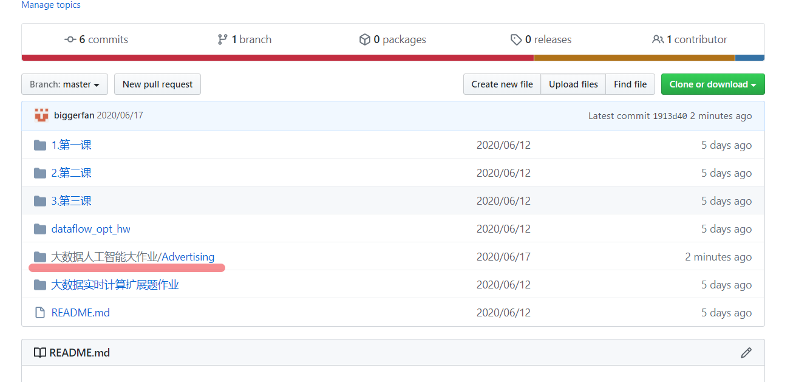

从github将该文件夹下载到本地

<https://github.com/biggerfan/BigData.git>

用pycharm打开文件夹

# 运行代码

文件夹打开后，在编辑器中对着advertising.py类，右键选中run开始执行代码

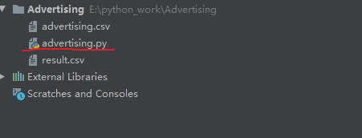

# 查看结果

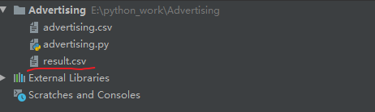

在项目文件夹中打开result.csv查看预测结果

